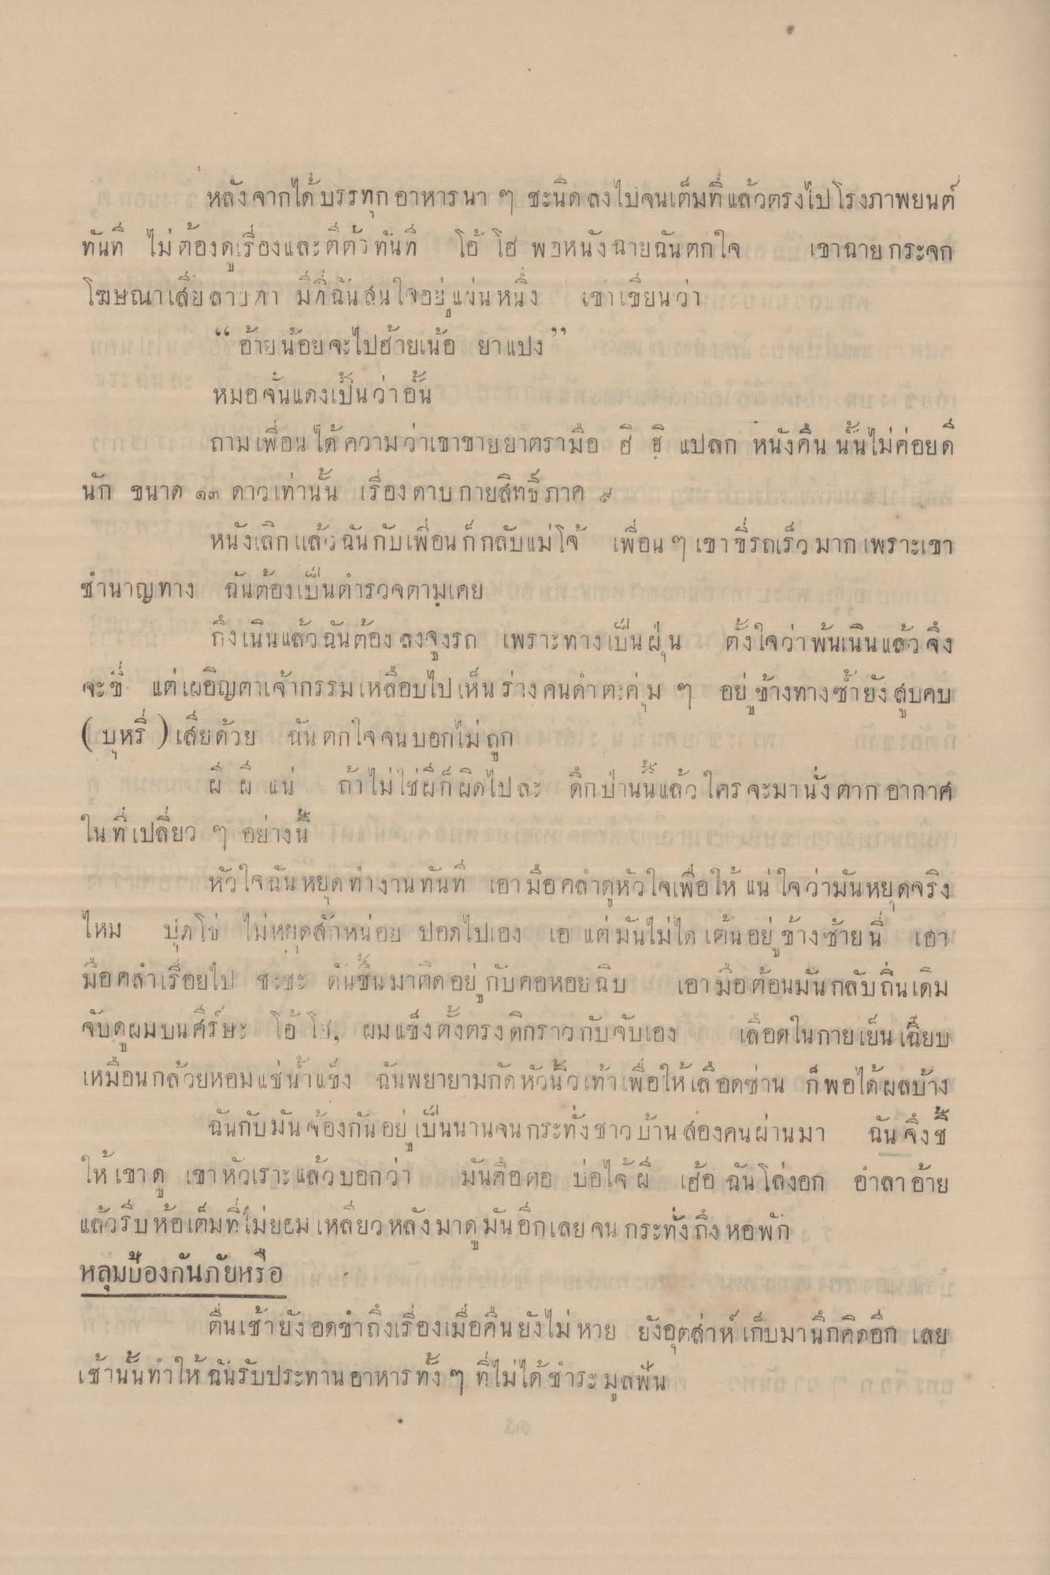
สอบ หลังจากได้ บรรทุก อาหาร นา ๆ ชะนดลงไปจนเต็มที่ แล้วตรงไป โรงภาพยนต์ ทันที ไม่ต้องดูเรื่องและต่ตัวทันที โอ้ โฮ พอหนัง ฉายฉันตกใจ เขาฉาย กระจก โฆษณาเคยสาบ กา มกฉัน สนใจอยู่ แผ่นหนึ่ง เขา เขียนว่า แ “อ้ายน้อยจะไปอ้ายเน้อ ยาแปง” น - หมอจนแดงเป็นว่าอัน
อ ส ใย ถามเพื่อน ได้ความว่าเขาชายชาตรามือ ฮิ ฮิ แปลก หนังคน นั้นไม่ค่อยดี นัก ขนาด ๑๓ ดาวเท่านั้น เรื่อง ดาบ กายสิทธิ์ ภาค 2 ตอน
หนังเล็ก แล้วฉันกับเพื่อนก็กลับแม่โจ้ เพื่อน ๆ เขาขี่รถเร็วมาก เพราะเขา ชํานาญทาง ฉันต้องเป็นตํารวจตามเคย
กง เนน แES ว2นตอง
จ.
“ถ เพา โy ทาง เบน ผู้ น
- ตั้งใจวาพนเนน แล้ว จึง
จะ
แต่เผอิญตาเจ้ากรรมเหลือบไปเห็น ร่าง คนดํา ตะคม ๆ อยู่ ข้างทางซ้ายัง ดับคบ
D..
)
) เสู้ยตาย นน ตกใจ จน บอกเมกา
2
ไม เซ ผก ผด ไป ล ะ คกบาน
มา นงตาก อากาศ
ในที่เปลี่ยว ๆ อย่างนี้ ของ การเสวน รา มานานกว่า อาการตกขาว หัวใจฉัน หยด หางานทันท เอามือคลาดูหัวใจเพื่อให้ แน่ใจว่ามันหยดจริง ไหม บัด โบ ไม่หยดสักหน่อย ปอดไปเอง เอ แต่มันไม่ได้ เต้น อยู่ข้างซ้าย นี่ เอา มือ คสเรื่อยไป ชะ ดันชน มาติดอยู่กับคอหอย นิบ เอามือต้อนมัน กลับถิ่นเดิม จับดผมบนศรษะ อ ส, ผมแข็งตั้งตรง ดูกราวกับจับเอง เลือดในกายเป็น เฉียบ เหมือนกล้วยหอม แช่น้ําแข็ง ฉันพยายามกัดหัวนิว เท้า เพื่อให้เลือดซาน เก็พอได้ผลบ้าง
ฉันกับมัน จองกันอยู่ เป็นนานจนกระทั่งชาวบ้าน สองคนผ่านมา ฉัน จึง
2 .
โห เขา ด เขา หภูเราะ 6 ล ว บอก
มนคอตอ บ่อใจ & เฮอ ฉน โล
พก
แลฎรบ หอเมท เมยิง เหลยว หลง มาด มนอกเลย จน กระทั่งถึง ห
1. ข s t 4 หลมป้องกนายหรอ
ตนเซา
ถึงเรื่องเมอคนยง โม ห
จ้าห เกบมานกคดอก เลย
เที่านน ทาให้ นินรบประทาน อาหาร ทง า ท ม ด า ะ ม จ พ น
2 (
1
)

